**Meten is weten**

* Dit onderzoek voer je met z’n alle uit
* 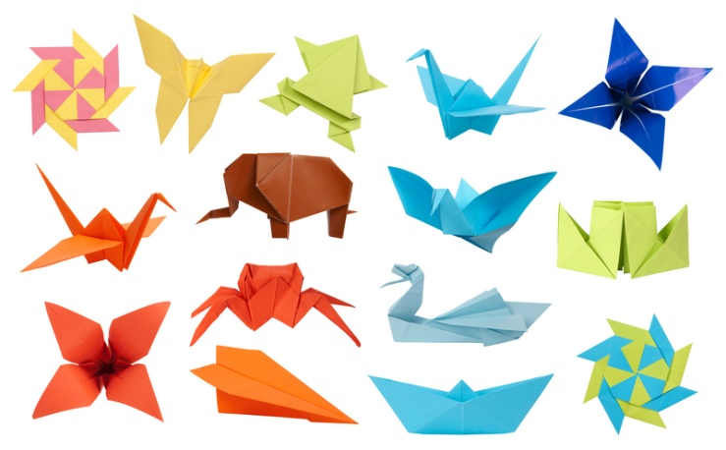Voor deze proef heb je het volgende nodig
  + een smalle hoge balk (deze is al voor jullie gevouwen)
  + een brede korte balk (deze is ook al voor jullie gevouwen)
  + rijst
  + maatbeker
  + rekenmachine
  + liniaal

Een A4’tje kun je voor van alles gebruiken. Je kunt er een vliegtuig of een hoed van vouwen, je kunt er op tekenen, je kunt het doormidden knippen, maar je kunt er ook wiskundige figuren van vouwen.

Een kubus, een balk en een cilinder zijn allemaal wiskundige figuren met een bepaalde inhoud. In deze figuren kan bijvoorbeeld rijst worden gestopt, maar hoe weet je hoeveel rijst er in zo’n figuur past? Dat ga je uitzoeken in deze proef!

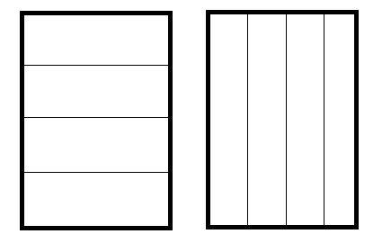Voor je liggen twee balken: een hoge smalle balk en een brede korte balk. Deze twee balken zijn allebei van 1 A4tje gevouwen zoals je hieronder kunt zien.

Figuur 1 Vouwfiguren balk A (links) en balk B (rechts)

**Onderzoeksvraag**

Welke balk heeft de grootste inhoud? Of hebben beide balken een even grote inhoud? Dit is de onderzoeksvraag, schrijf deze op in je labjournaal.

**Hypothese**

Wat denk je dat het antwoord is op de onderzoeksvraag? Dit schrijf je op onder het kopje ‘hypothese’. Dus als jij denkt dat de inhoud van de balken gelijk is, schrijf je dat op in je labjournaal.

**Proef**

Nu gaan we beginnen met de proef!

Om erachter te komen of de inhoud van de twee balken verschilt of gelijk is gaan jullie twee dingen doen.

1. Jullie gaan kijken hoeveel maatbekers rijst er in iedere balk past.
2. Jullie gaan de inhoud van de balken berekenen met de volgende formule
   1. Inhoud = lengte x breedte x hoogte

**Resultaten**

In jullie labjournaal schrijven jullie hoeveel maatbekers rijst er in iedere balk past en wat de inhoud volgens jullie berekening is.

**Conclusie**

Kun je met 1 A4tje verschillende ruimtelijke figuren vouwen met een verschillende inhoud?

**Tijd over?**

Jullie mogen een eigen ruimtelijk figuur knutselen. Kun je hier nu de inhoud van berekenen? Hoe bereken je bijvoorbeeld de inhoud van een cilinder?

|  |  |
| --- | --- |
|  |  |